TJ ZPS ČECHIE Hradec Králové, z. s.



pořádá XXIV. ročník mezinárodního turnaje

„O POHÁR MĚSTA HRADCE KRÁLOVÉ“

ve stolním tenisu družstev tělesně postižených,

který se koná

ve dnech 5. – 8. listopadu 2026
v Hradci Králové

za finanční podpory Města Hradec Králové, Královéhradeckého kraje a NSA







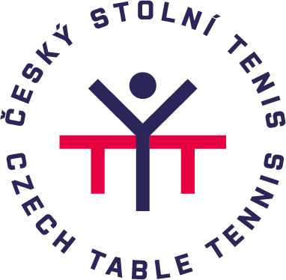

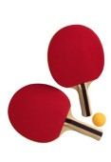
PROPOZICE

Všeobecná ustanovení

- Pořadatel
TJ zdravotně postižených sportovců ČECHIE Hradec Králové, z. s.

- Termín konání
5.11. - 8. 11. 2026

- Místo konání
Tělocvična Speciální Základní školy a Praktické školy, Hradecká 1231, Hradec Králové

- Organizace soutěže
Ředitel : Vladislav VÍT
Hlavní pořadatel : Mgr. Jiří MORÁVEK
Vrchní rozhodčí : Petr SEDLÁČEK
Lékař – klasifikátor : Mgr. Petr SEDLÁČEK
Hospodář : Zdenka VENCLOVÁ
Organizační pracovník : Bohuslav PISKAČ

- Přihlášky
se jmenným seznamem závodníků zasílejte do 20.10.2026 na e-mailové adresy: cechiehk@seznam.cz,
moravek.jiri@centrum.cz

Telefonický kontakt: Vladislav Vít - 737 432 516
Jiří Morávek - 604 839 979

- Ubytování
Hotelový dům – ubytovna, Heyrovského 1177, Hradec Králové 2

- Prezence
Pro zahraniční družstva ve čtvrtek 5.11.2026 od 18.00 do 19.00 v Hotelovém domě, Hradec Králové.
Ostatní družstva v pátek 6.11.2026 od 15.00 do 17.00 hodin v Hotelovém domě, Hradec Králové.

- Losování soutěže
Podle časového harmonogramu za účasti ředitele turnaje, hlavního rozhodčího a vedoucích družstev.

- Úhrada nákladů
Startovné za 3 členné družstvo 1.000,- Kč (4. hráč 500,- Kč). Úhrada při prezenci. Zahraniční družstva startovné neplatí.
Z rozpočtu turnaje bude hrazeno ubytování a stravování účastníků a náklady na technicko-organizační zabezpečení turnaje.

Technická a ostatní ustanovení

- Předpis
Hraje se podle pravidel stolního tenisu s úpravami pro TPS, podle Soutěžního řádu a podle ustanovení tohoto rozpisu.

- Soutěžní disciplíny – hrací systém
Tříčlenná družstva bez rozdílu postižení.
O hracím systému rozhodne pořadatel dle počtu přihlášených družstev.

- Podmínky účasti
Platný členský průkaz s registrací stolního tenisu TP a platným zařazením do příslušné zdravotní skupiny provedeným oprávněným klasifikačním lékařem stolního tenisu TPS skupiny 6 až 10.

- Tituly
Nejlepším třem družstvům budou předány poháry, medaile, diplomy
a věcné ceny.

- Míčky
Hraje se s míčky „JOOLA FLASH“.

- Protesty
Podávají se nejpozději do 15-ti minut po skončení utkání písemně řediteli soutěže s vkladem 100,- Kč a řeší je ředitel soutěže. V případě zamítnutí protestu vklad propadá ve prospěch pořadatele.

- Doprava
Na náklady vysílající TJ.

- Propozice
Propozice byly schváleny STK.

18. Časový program

Čtvrtek 5.11.2026 18.00 – 19.00 příjezd, prezence, ubytování zahraničních družstev
19.30 večeře

Pátek 6.11.2026 15.00 – 17.30 prezence, ubytování družstev z ČR
17.30 – 18.30 večeře
19.00 – 22.00 zahájení soutěže

Sobota 7.11.2026 7.00 snídaně
8.30 – 9.00 slavnostní zahájení turnaje
9.00 – 12.00 pokračování soutěže
12.00 – 13.00 oběd
13.00 – 18.00 pokračování soutěže
19.00 večeře, společenský večer

Neděle 8.11.2026
8.00 snídaně
9.00 odjezd

Závěrečná ustanovení

Všichni účastníci jsou povinni dodržovat pokyny pořadatele.
Závodníci startují na vlastní nebezpečí. V případě poškození majetku ubytovacího zařízení a majetku provozovatele tělocvičny, jakož i majetku TJ ČECHIE, bude od viníka vymáhána náhrada škody. Organizační výbor si vyhrazuje právo v odůvodněných případech změny programu turnaje.

Všem účastníkům přejeme příjemný pobyt v Hradci Králové a mnoho sportovních i společenských zážitků.

Vladislav Vít, v.r.
ředitel soutěže

